Міністерство освіти і науки України
ЛЬВІВСЬКИЙ НАЦІОНАЛЬНИЙ УНІВЕРСИТЕТ імені ІВАНА ФРАНКА

Факультет прикладної математики та інформатики

Кафедра програмування

ЛАБОРАТОРНА РОБОТА № 2
Стек та Стек-STL

з курсу “Алгоритми та структури даних”

Виконала:
Студентка групи ПМІ-13
Демко Сніжана Іванівна

Львів - 2024

Мета: Вивчити принцип роботи стеку, однієї з основних структур даних. Зрозуміти принципи роботи стеку у стандартній бібліотеці та реалізувати власний стек .

Стек - динамічна структура даних для тимчасового їх зберігання , яка має єдину точку доступу (вершину) і функціонує за принципом LIFO (останній увійшов - перший вийшов

Інтерфейс стека:
Методи зміни стану: push, pop
Методи перевірки стану: empty, size

Способи програмної реалізації стека:
1. Стек на основі неперервної пам ’яті використовує масив для зберігання даних. Індекс першої вільної комірки масиву визначає вершину стеку . Потрібно контролювати переповнення масиву і, за потреби, виділяти більший масив.
2. Стек на основі зв ’язної пам’яті – це лінійний однозв’язний список , для якого дозволено тільки дві операції : 1) додавання ланки на початок списку ; 2) вилучення першої ланки. Вершина стеку – голова списку.
Принцип роботи стека на основі динамічного масиву можна розглядати так:

Основні операції зі стеком:
- Push: Додає елемент до верхнього кінця стеку. Після додавання елементу до стеку, вказівник на вершину стеку зміщується на наступну позицію в масиві.
- Pop: Видаляє елемент з верхнього кінця стеку. При цьому вказівник верхнього елемента зсувається на один елемент назад у масиві.
- Top: Повертає значення верхнього елемента без його видалення зі стеку. Це дозволяє переглядати, але не модифікувати стек.
- Empty: Перевіряє, чи є стек порожнім. Вона повертає true, якщо стек не містить жодного елемента, і false в іншому випадку.
- Size: Ця операція повертає кількість елементів, які знаходяться у стеці на даний момент. Для реалізації цієї операції може використовуватися змінна або лічильник, який зберігає кількість елементів у стеці.

Результати роботи програми з реалізації <stack> з бібліотеки STL та тестування:

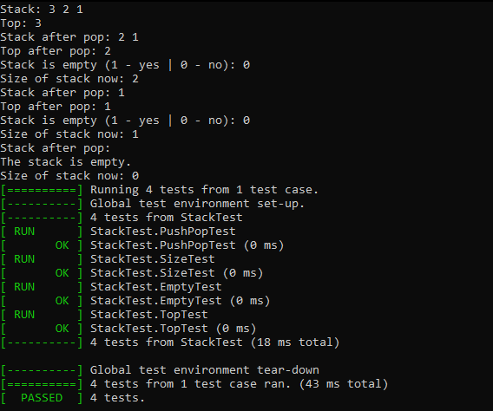

Ознайомившись з принципом роботи стеку зі стандартної бібліотеки STL, я реалізувала власний стек на основі динамічного масиву.

Результати роботи програмної реалізації власного стеку на основі динамічного масиву та тестування:

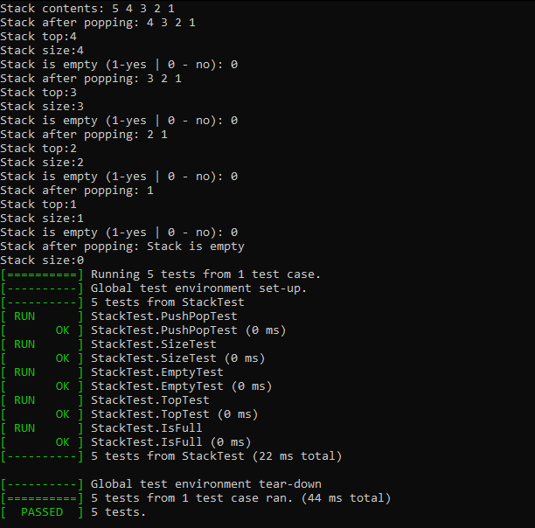

Висновок: виконавши лабораторну роботу, я вивчила принцип роботи стеку та його застосування у програмуванні. Я ознайомилася з <stack> із стандартної бібліотеки STL (Standard Template Library) та реалізувала власну версію стеку на основі динамічного масиву. В процесі виконання роботи я отримала практичний досвід у роботі із структурами даних, а також навчилася писати тести для перевірки функціональності реалізацій

